Název materiálu: | Návrh zákona o odpadech a o změně některých zákonů (zákon o odpadech) - (zveřejněno na stránkách HK ČR dne 1. 2. 2016)
Jméno: | Tomáš Pecánek
Telefon : | +420 602 560 771
e-mail: | tomas.pecanek@cgoa.cz

A. SHRNUTÍ HLAVNÍCH DOPADŮ PŘEDLOŽENÉHO MATERIÁLU

B. ZÁSADNÍ OBECNÉ PŘIPOMÍNKY
Návrh zákona razantně navyšuje sazby poplatku za ukládání odpadů na skládku pro využitelný odpad. Důvodová zpráva neobsahuje odůvodnění, jakým způsobem byla výše sazby určena. Stejně tak neobsahuje informaci o tom, k jakému účelu budou mimořádné příjmy SFŽP ČR využity. Požadujeme v tomto smyslu doplnění důvodové zprávy. Viz též připomínka k příloze č. 8.

C. ZÁSADNÍ KONKRÉTNÍ PŘIPOMÍNKY
Připomínka k § 27 odst. 2
Navrhujeme vypustit text „ve spalovně komunálního odpadu“.

Úplné znění:
„(2) Spalování komunálního odpadu ve spalovně komunálního odpadu se považuje za energetické využití odpadu uvedené pod kódem R1 pouze tehdy, pokud dosahuje vysokého stupně energetické účinnosti. Výše požadované energetické účinnosti a vzorec pro její výpočet jsou uvedeny v příloze č. 6.“

Odůvodnění:
Spalovna komunálního odpadu není zákonem definována. Zařízení pro využití odpadu definuje § 26 zákona a toto zpřesnění v § 27 tak není konzistentní s § 26.
Spalovna odpadu je definována zákonem o ochraně ovzduší 201/2012 Sb. v § 2 písm. p). Využití této definice v zákoně o odpadech by však mohlo být zavádějící.

Připomínka k § 29 odst. 8
Návrh zákona zakazuje ukládat na skládky odpady, jejichž výhřevnost je vyšší než 4 MJ/kg. Důvodová zpráva neobsahuje odůvodnění, jakým způsobem byla tato hodnota určena. Vzhledem ke skutečnosti, že nastavení tohoto parametru zásadním způsobem ovlivní objem, resp. způsob nakládání s odpady, požadujeme v důvodové zprávě dopracovat postup stanovení tohoto parametru.

Připomínka k § 42 odst. 6
Navrhujeme zpřesnit závazek 50% podílu o informaci, že se jedná o hmotnostní podíl. Za znak % navrhujeme doplnit text „…hmotnostní podíl…“.

Úplné znění:
„(6) Obec je poprvé za kalendářní rok 2020 povinna zajistit recyklaci alespoň 50% hmotnostní podíl komunálních a obalových odpadů papíru, plastů, skla a kovů vyprodukovaných v kalendářním roce v rámci obecního systému.“

Odůvodnění:
Uvedení do souladu se zněním směrnice Čl. 11, odst. 2 písm. a).

Připomínka k § 44 odst. 1
Navrhujeme zpřesnit závazek 50% podílu o informaci, že se jedná o hmotnostní podíl. Za znak % navrhujeme doplnit text „…hmotnostní podíl…“.

Úplné znění:
„(1) Fyzická osoba oprávněná k podnikání a právnická osoba, s výjimkou fyzických osob oprávněných k podnikání a právnických osob zapojených s komunálním odpadem papíru, plastů, skla a kovů, který produkují, do obecního systému, je poprvé za kalendářní rok 2020 povinna zajistit recyklaci alespoň 50% hmotnostního podílu komunálních odpadů papíru, plastů, skla a kovů, které produkuje.

Odůvodnění:
Uvedení do souladu se zněním směrnice Čl. 11, odst. 2 písm. a).

Připomínka k příloze č. 8, tabulka „Sazba pro jednotlivé dílčí základy poplatku za ukládání odpadů na skládku (v Kč/t)“
Tabulka „Sazba pro jednotlivé dílčí základy poplatku za ukládání odpadů na skládku (v Kč/t)“ v příloze č. 8 stanovuje nárůst sazeb v jednotlivých letech. Nárůst sazby poplatku za ukládání odpadů na skládku pro využitelný odpad vykazuje v letech 2017 až 2023 razantní nárůst (viz graf), který ovšem není nijak zdůvodněn.
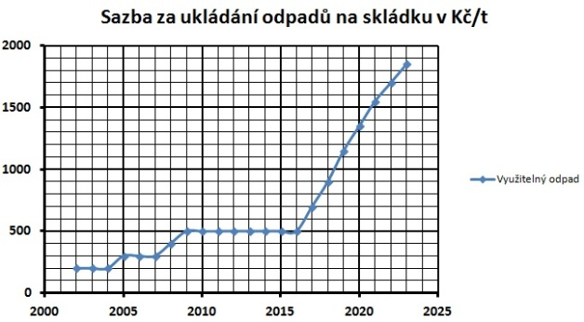
Domníváme se, že výše navrženého nárůstu sazeb může vést k ekonomickému ospravedlnění vybraných nákladných investic, realizovaných plátcem poplatku, jako alternativa k neúměrně nákladnému skládkování. Vzhledem k pevně stanovenému termínu zákazu skládkování recyklovatelného a „energeticky využitelného“ odpadu po roce 2024, by nárůst sazeb měl korelovat s náklady na technologie umožňující nákladově efektivní zpracování odpadu při dodržení hierarchie způsobů nakládání s odpady. Stávající trendy vývoje omezení skládkování odpadu jsou navíc pozitivní a dosavadní míra zdražení vztažená k HDP je v ČR ve srovnání s EU nadprůměrná. Pro další urychlení rozvoje recyklace je provozovateli vhodných zařízení za dostačující považován postupný nárůst sazby na částku max. 700 Kč v roce 2020. Navrženou (cílovou) částku ve výši 1.850,- Kč/t považujeme za čistě účelovou.
Požadujeme do důvodové zprávy dopracovat ekonomické zdůvodnění navrženého nárůstu sazeb za ukládání odpadů na skládku pro využitelný odpad.

D. DOPORUČUJÍCÍ PŘIPOMÍNKY
Připomínka k příloze č. 3
Navrhujeme přečíslovat odstavec č. 6 a 7 (příloha neobsahuje odstavec č. 5).

Připomínka k příloze č. 6
Navrhujeme u množství energie obsažené ve zpracovávaných odpadech sjednotit velikost písmena indexu (Ew) ve vzorci a v popisu.

Obecná připomínka
V zákoně se objevuje několik výrazů pro směšování (smíchání, smísení, mísení, míšení, smíšení a směšování). Dáváme ke zvážení sjednocení pojmů.

Praha 17. února 2016

